МИНОБРНАУКИ РОССИИ
САНКТ-ПЕТЕРБУРГСКИЙ ГОСУДАРСТВЕННЫЙ
ЭЛЕКТРОТЕХНИЧЕСКИЙ УНИВЕРСИТЕТ
«ЛЭТИ» ИМ. В.И. УЛЬЯНОВА (ЛЕНИНА)
Кафедра САУ

КУРСОВАЯ РАБОТА
по дисциплине «Технические средства систем управления»
ТЕМА: ПРОЕКТИРОВАНИЕ СЛЕДЯЩЕЙ СИСТЕМЫ
ВАРИАНТ 19

Студент гр. 2491 | ____________ | Недовизий А.И.
Преподаватель | ____________ | Кузнецов В.Е.

Санкт-Петербург
2025

ЗАДАНИЕ НА КУРСОВУЮ РАБОТУ
Студент: Недовизий Александр Игоревич
Группа 2491
Тема работы: Проектирование следящей системы
Исходные данные:
𝐽_{н},  кгм² | М_{н}, Нм | 𝜃𝑖𝑚𝑎𝑥,  град | 𝜔_{𝑖},  град/c | 𝜃_{д}, град | Род тока | Двигатель | Преобразователь
12 | 35 | 40 | 0.8 | 0.2 | = | СЛ | ШИП

Дата сдачи курсовой работы:

Дата защиты курсовой работы:

Студент гр. 2491 |  | Недовизий А.И.
Преподаватель |  | Кузнецов В.Е.

СОДЕРЖАНИЕ

ЗАДАНИЕ 2
СОДЕРЖАНИЕ 3
ВВЕДЕНИЕ 4
1. ЗАДАНИЕ НА КУРСОВУЮ 5
2. ФУНКЦИОНАЛЬНАЯ СХЕМА СЛЕДЯЩЕЙ СИСТЕМЫ 6
3. ВЫБОР ИСПОЛНИТЕЛЬНОГО ДВИГАТЕЛЯ И РЕДУКТОРА СЛЕДЯЩЕЙ СИСТЕМЫ 8
4. ВЫЮОР ЧУВСТВИТЕЛЬНОГО ЭЛЕМЕНТА 13
5. ВЫБОР И РАСЧЕТ ДЕМОДУЛЯТОРА 16
6. ВЫБОР И РАСЧЕТ УСИЛИТЕЛЕЙ МОЩНОСТИ 19
7. СТРУКТУРНАЯ СХЕМА СИСТЕМЫ И ОПРЕДЕЛЕНИЕ ЛАХ И ЛФХ 24
ЗАКЛЮЧЕНИЕ 26
СПИСОК ЛИТЕРАТУРЫ 27

ВВЕДЕНИЕ

Основная задача данной курсовой работы является изучение следящей системы, проектирование следящей системы в соответствии с техническими условиями работы, приведенными в варианте курсовой работы. Необходимо изучить принцип работы элементов следящей системы и подобрать эти элементы в соответствии с условием задания.
При проектировании системы необходимо стремиться к ограничению количества используемых источников питания, типов элементов и номиналов выбранных элементов, что в свою очередь влияет на рациональность построения электрической схемы. Выбор значения напряжения источников питания и номиналов элементов следует проводить в соответствии с используемыми на практике шкалами стандартных напряжений и типовыми рядами номиналов элементов согласно ГОСТ 18275-72.
Для питания силовых цепей, включающих исполнительные двигатели, и схем системы управления, следящая система использует независимые источники напряжения. Для питания датчиков переменного тока обычно используется отдельная сеть(высокочастотная) переменного тока. Для питания отдельных элементов электрической схемы управления используются вторичные источники напряжения, часть из которых стабилизируется.

ЗАДАНИЕ НА КУРСОВУЮ

Требуется спроектировать следящую систему в соответствии со следующими техническими условиями работы:
- Параметры механической нагрузки на выходной оси следящей системы: момент инерции $J_{н }= 12 кг∙м^{2}$; статический момент ${М }_{н}= 35 Н∙м$.
- Род тока электрического исполнительного двигателя постоянный.
- Характер изменения управляющей величины на входной оси следящей системы - гармонический (синусоидальный) $θi(t) = θ_{imax}*sinω_{i}t$ , где ${θ }_{imax}=40° = 0.6981$рад – амплитуда качки
- Необходимо обеспечить точность слежения с динамической ошибкой, не превышающей $θ_{д} = 0.2°= 0.00349$ рад
- Тип двигателя: СЛ.
- Тип преобразователя: ШИП.

ФУНКЦИОНАЛЬНАЯ СХЕМА СЛЕДЯЩЕЙ СИСТЕМЫ

Функциональная схема проектируемой следящей системы, изображенная на рис. 1. Функциональная схема включает в себя следующие элементы:
Пр – преобразователь (модулятор или демодулятор);
У – предварительный усилитель;
УПУ – усилительно преобразовательное устройство (усилитель мощности);
Дв – двигатель;
Р – редуктор;
ОУ(Н) – нагрузка;
ЧЭ – чувствительный элемент (датчик обратной связи по положению), включающий в себя датчик-приемник (Д-П).
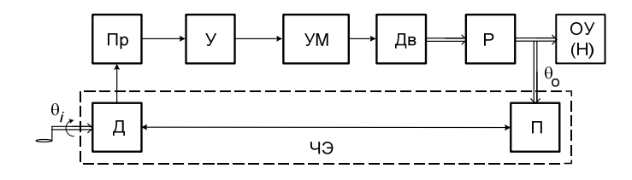
Рисунок 1 – Функциональная схема проектируемой следящей системы

Для механического задания углового положения входной оси $θi$ используется пара одинаковых устройств, электрически связанных друг с другом. Датчик задает угол отработки, приемник, механически связанный с выходной осью следящей системы, измеряет угловое положение ОУ (нагрузки).
Гармонический закон изменения управляющего сигнала характеризуется его амплитудой $θ_{imax}$ и частотой $ω_{i}$. Полагая, что точность воспроизведения следящей системы управляющего воздействия достаточно высока, можно считать, что наибольшая скорость вращения выходной оси системы $ω_{нmax }=$ $θ_{imax }∙ ω_{i}$, а наибольшее ускорение $ε_{нmax} = θ_{imax }∙ {ω_{i}}^{2}$
$$ω_{н max}=0.6981 *0.8=0.55848 \frac{рад}{с}$$
$$ε_{н max}=0.6981 *{0.8}^{2}=0.446784 \frac{рад}{с^{2}}$$

ВЫБОР ИСПОЛНИТЕЛЬНОГО ДВИГАТЕЛЯ И РЕДУКТОРА СЛЕДЯЩЕЙ СИСТЕМЫ

При выборе мощности исполнительного двигателя необходимо оптимально подобрать его параметры. Если выбранный исполнительный двигатель окажется с завышением мощности, то это приведет к увеличению габаритов и массы привода, а, следовательно, к увеличению момента инерции ротора двигателя и редуктора, что отрицательно скажется на динамических свойствах системы.
Нагрузка на выходной оси следящей системы определяется моментом статического сопротивления 𝑀н и моментом инерции 𝐽н, а также характером изменения выходной величины во времени.
Ориентировочный выбор мощности электродвигателя производится по моменту сопротивления MН и угловой скорости вала нагрузки 𝜔0max в статическом (без ускорений) режиме работы:
Выбор электродвигателя:
$$P=\left(1.2÷2.5\right){*M}_{н}* ω_{н max}=\left(1.2÷2.5\right)*35*0.55848 =\left(23.45616÷48.867\right) Вт$$

Таблица 1. Параметры электродвигателя СЛ - 367
Характе ристики | Технические данные ЭД
 | Напряжение якоря, Uя, В | Мощность P, Вт | Скорость вращения n, об/мин | Вращающий момент Мвр, Н∙м | Ток якоря Iя, А | Момент инерции Jя, кг∙см^2 | Сопротивление Rя, Ом | Пусковой момент, Mп  , Н∙м
СЛ - 367 | 110 | 32 | 2500 | 0.125 | 0.9 | 0.00007 | 1.5 | 0.22
Габаритные и установочные размеры двигателя МИ-11 представлены на рисунке 2.
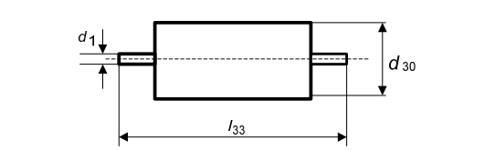
Рисунок 2 – Габаритные и установочные размеры двигателя СЛ
Переведем скорость вращения в единицы измерения СИ: $ω_{д} = 261.8рад/с$. Габариты двигателя:
𝑑30 = 85 мм
𝑙33 = 146 мм
d1 = 7 мм
По номинальной скорости вращения двигателя 𝑛д и максимальной угловой скорости вала нагрузки 𝜔0 𝑚𝑎𝑥 определяется передаточное отношение редуктора
$$i_{p}= \frac{n_{д}}{ω_{н max}}= \frac{261.8}{0.55848 }=468.78$$
В следящих системах обычно используются редукторы с цилиндрическими и коническими колесами, которые обладают высоким коэффициентом полезного действия $η_{р} = 0.9 ÷ 0.95$.
Момент инерции редуктора, приведенный к валу исполнительного двигателя, зависит от первых четырех шестерен. Необходимо выбрать диаметр шестерен таким образом, чтобы диаметр наибольшей из них не превосходил диаметр фланца электродвигателя.
Представим кинематическую схему части редуктора:
$$i_{12}= \frac{D_{2}}{D_{1}},$$
$$i_{34}= \frac{D_{4}}{D_{3}},$$
$i_{14}= i_{12}*i_{34}$,
где 𝐷1, 𝐷2, 𝐷3, 𝐷4 − диаметр; 𝑏1, 𝑏2, 𝑏3, 𝑏4 − ширина зубчатых колес.
Пусть:
𝐷1 = 45 мм
𝐷2 = 69 мм
𝐷3 = 24 мм
𝐷4 = 51 мм
𝐷5 = 10 мм
𝐷6 = 45 мм
𝐷7 = 10 мм
𝐷8 = 80 мм
𝐷9 = 10 мм
𝐷10 = 40 мм
$b_{1}÷b_{4}=$ 30 мм
$b_{4}÷b_{10}=$ 15 мм
Тогда: $i_{12}= \frac{D_{2}}{D_{1}}= \frac{69}{45}=1.53;$
$$i_{34}= \frac{D_{4}}{D_{3}}= \frac{51}{24}=2.125;$$
$$i_{56}= \frac{D_{6}}{D_{5}}= \frac{45}{10}=4.5;$$
$$i_{78}= \frac{D_{8}}{D_{7}}= \frac{80}{10}=8;$$
$$i_{910}= \frac{D_{10}}{D_{9}}= \frac{40}{10}=4;$$
$$i= i_{12}*i_{34}*i_{56}*i_{78}*i_{910}=1.53 * 4.25 * 4.5 * 4 * 4=468.12$$
Если для простоты считать колеса сплошными цилиндрами и пренебречь моментами инерции промежуточных валов, то момент инерции редуктора ${J }_{р}$, приведенный к валу двигателя, можно найти как:
$$J_{p}= J_{0}\left[\frac{b_{1}}{b_{2}}+i_{12}^{2}+\frac{1}{i_{12}^{2}}\frac{b_{3}}{b_{2}}{\left(\frac{D_{3}}{D_{1}}\right)}^{4}+\frac{i_{14}^{2}}{i_{12}^{4}}\frac{b_{4}}{b_{2}}{\left(\frac{D_{3}}{D_{4}}\right)}^{4}\right],$$
где $J_{0}= \frac{π*γ}{32}D_{1}^{4}b_{1}$- момент инерции шестерни на валу двигателя, выполненной из материала с плотностью 𝛾 = 7800 кг/м3 (сталь)
$$J_{0}= \frac{π*γ}{32}D_{1}^{4}b_{1}= \frac{π*7800}{32}{0.045}^{4}*0.015=0.0000942 кгм^{2}$$
$$J_{p}= J_{0}\left[\frac{b_{1}}{b_{2}}+i_{12}^{2}+\frac{1}{i_{12}^{2}}\frac{b_{3}}{b_{2}}{\left(\frac{D_{3}}{D_{1}}\right)}^{4}+\frac{i_{14}^{2}}{i_{12}^{4}}\frac{b_{4}}{b_{2}}{\left(\frac{D_{3}}{D_{4}}\right)}^{4}\right]== 0.0000942*\left[1+{1.53}^{2}+\frac{1}{{1.53}^{2}}{\left(\frac{24}{45}\right)}^{4}+\frac{{\left(1.53*2.125\right)}^{2}}{{1.53}^{4}}{\left(\frac{24}{51}\right)}^{4}\right]= 0.00032688 кгм^{2}$$
Проверка выбранного двигателя на нагрев. По данным двигателя (𝐽д и 𝑀𝑇), редуктора (𝑖𝑃, h𝑃 и 𝐽𝑃), нагрузки (𝑀𝐻 и 𝐽𝐻) и заданному ускорению вала нагрузки 𝜀0 𝑚𝑎𝑥 вычислим эквивалентный момент на валу двигателя:
$М_{э}= \sqrt{{\left(\frac{М_{н}}{i_{p}*η_{p}}\right)}^{2}+ {(J_{д}+ J_{p}+ \frac{J_{н}}{i_{p}^{2}η_{p}})}^{2}\frac{ε_{н мах}^{2} i_{p}^{2}}{2}}=$ $\sqrt{{\left(\frac{35}{468.78*0.9}\right)}^{2}+ {(0.00007+0.00032688 + \frac{12}{{468.12}^{2}*0.9})}^{2}\frac{{0.446784}^{2}* {468.78}^{2}}{2}}=0.107132 Н∙м$
Условием работоспособности выбранного двигателя является соотношение:
$\frac{М_{вр}}{М_{э}}=1.05 ÷1.25$
$$\frac{М_{вр}}{М_{э}}=\frac{0.125}{0.107132}=1.1668$$
т.е. условие работоспособности двигателя выполняется.
Передаточная функция двигателей, как отношение угла поворота вала 𝛼 к напряжению питания 𝑈, имеет следующий вид:
$$W\left(p\right)=\frac{ϴ_{0}(p)}{U(p)}= \frac{k_{д}}{p(1+T_{д}p+T_{д}T_{э}p^{2})}$$
где 𝑘д – коэффициент передачи двигателя, 𝑇д – электромеханическая постоянная двигателя, 𝑇э – электромагнитная постоянная двигателя.
Без учета электромагнитных процессов двигателя (величина электромагнитной постоянной времени 𝑇э в несколько раз меньше электромеханической постоянной 𝑇д) используется упрощенная передаточная функция вида:
$$W\left(p\right)= \frac{k_{д}}{p(1+T_{д}p)}$$

Найти постоянную 𝐶𝐸 :

$$С_{Е}=\frac{\left(U_{н}-I_{я}* R_{я} \right)*30}{π*n_{д}}=\frac{\left(110-0.9* 1.5 \right)*30}{π*2500}=0.415\frac{Нм}{А}$$

где 𝑈н – номинальное напряжение двигателя, 𝐼я – номинальный ток якоря двигателя, 𝑟я – сопротивление обмотки якоря двигателя, 𝑛д – номинальная скорость вращения
Коэффициент передачи двигателя 𝑘д:
$$k_{д}= \frac{1}{С_{Е}}= \frac{1}{0.415}=2.4096$$
Постоянную времени 𝑇д
$$T_{д}= \frac{{(J}_{д}+J_{р}+\frac{J_{н}}{i^{2}})*R_{я}}{С_{E}C_{М}}=\frac{(0.00007+0.00032688+\frac{12}{{468.12}^{2}})*1.5}{0.415*0.415}=0.0039 с$$

Таким образом, передаточная функция двигателя:
$$W\left(p\right)= \frac{2.4096}{p(1+0.0039*p)}$$

Выбор чувствительного элемента – датчика обратной связи

В качестве чувствительного элемента выберем конструкцию вращающегося трансформатора (ВТ) с неограниченным углом поворота ротора. Согласование ВТ приемника с последующими элементами системы осуществим с помощью операционного усилителя (ОУ), имеющего большое входное сопротивление. Для нашей системы возьмём вращающийся трансформатор ВТ-5 в синусно-косинусном режиме работы.
Таблица 2. Параметры чувствительного элемента
Тип | Режим работы | Частота, Гц | Коэффициент трансформации, kтр | Напряжение питания, В | R_{вых}, Ом | Мощность, Вт
ВТ-5 | СКВТ | 400 | 0.53 | 40 | 500 | 0.5

На рисунке 3 приведена схема трансформаторной синхронной передачи с механическим заданием угла поворота следящей системы и использованием вращающегося трансформатора как датчика угла поворота выходной оси следящей системы.
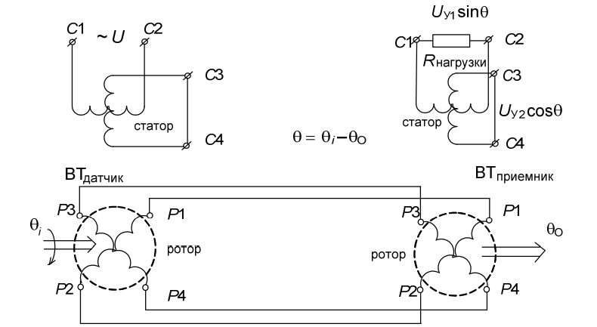
Рисунок 3 – Синусно-косинусный вращающийся трансформатор.
Определим коэффициент передачи чувствительного элемента по формуле:
$k_{чэ}= \frac{{\sqrt{2}U}_{пит}\sin{ϴ}}{ϴ}57.3= \frac{\sqrt{2}*40*\sin{30}}{30°}57.3=$54.023

Угол рассогласования был выбран равным 30°, т.к. в случае линейного представления коэффициента передачи ЧЭ, максимальное значение угла рассогласования выбирается не более 30 градусов.
Согласование вращающегося трансформатора с элементами схемы системы управления осуществляется с помощью операционных усилителей. Для связи вращающегося трансформатора с остальной системой используем ОУ К140УД6.
Тип | U_{пит}, В | Uвыхmax, В | Iвх max, мА | k_{у} | R_{вх}, МОм | Uвхmax, В
К140УД6 | ±15 | ±11 | 4 | 30000 | 1 | ±15
Таблица 3. Характеристики ОУ К140УД6

Из таблицы 3 следует, что максимальное напряжение на каждом входе ограничено относительно общей точки 11 В, следовательно, рассчитаем сопротивления по формуле делителя напряжения, представленной ниже.
$$U_{вых}= U_{вх}\frac{R_{3}}{R_{0}+R_{3}}$$
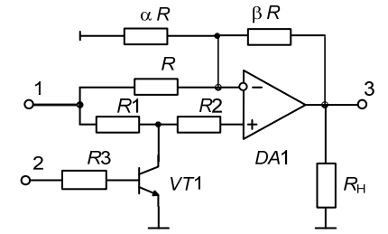

Рисунок 4 – ОУ для связи ВТ и системы

𝑈вх может быть равно 40 В, следовательно, необходимо взять делитель напряжения R0, R1, R3 так, чтобы входное напряжение ОУ не превышало 15В, а входной ток – 4 мА:
𝑅0 = 2.9 кОм, 𝑅3 =1.1 кОм – делитель напряжения. Пусть коэффициент усиления будет равен 1: 𝑅1 = 𝑅2 = 10 кОм.
$$U_{вых}= U_{вх}\frac{R_{3}}{R_{0}+R_{3}}= 40*\frac{1100}{1100+2900}=11 В$$

ВЫБОР И РАСЧЕТ ДЕМОДУЛЯТОРА

Необходимо преобразовать переменный сигнал в постоянный. Для этого используется устройство под названием демодулятор. В основном он используется в системах для включения корректирующих звеньев, которые обычно работают на постоянном токе. Для его работы необходимо наличие коммутатора. В качестве коммутаторов используются транзисторы. Выходное напряжение демодулятора пропорционально величине амплитуды входного сигнала, а его полярность определяется фазой входного и опорного напряжений. Коэффициент передачи - функция демодулятора, как отношение выходного напряжения к амплитудному значению входного напряжения, имеет вид:
$$К_{ФЧВ}=\frac{2\sqrt{2}}{π}k_{тр}=\frac{2\sqrt{2}}{π}*0.53=0.477$$

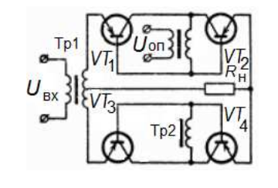
Рисунок 5 – Схема двухполупериодного демодулятора на транзисторах, работающих в ключевом режиме

В качестве транзистора VT1 возьмём биполярный транзистор КТ850А, характеристики которого:
- Максимально допустимое напряжение коллектор-эмиттер $U_{кэ} = 200В$
- Максимально допустимое постоянный ток коллектора $I_{кэ max}=2А$
- Статический коэффициент передачи тока биполярного транзистора в схеме с общим эмиттером ℎ_{21э} = 50
- Напряжение насыщения коллектор-эмиттер при I_{к} = 0.5 А, I_{б} = 0.1
Определим коэффициент передачи усилителя:
Когда ключ VT1 замкнут, то коэффициент усилителя по инвертирующему входу ОУ DA2 определяется по формуле:
$$\frac{U_{вых}}{U_{вх}}= -\frac{βR}{R}= -β$$
Когда ключ VТ1 разомкнут, коэффициент усиления ОУ DA2 по дифференциальному входу определяется, как:

$$\frac{U_{вых}}{U_{вх}}= -\frac{βR}{R}+\left(1+\frac{βR}{αR}+\frac{βR}{R}\right)= 1+\frac{β}{α}$$
Равенства усиления полезного сигнала при двух состояниях ключа VТ1 определяется из условия:
$$β=1+\frac{β}{α}$$
Из представленного выше равенства определим искомый параметр α:
$$α= \frac{β}{β-1}$$
При задании коэффициента усиления схемы β = 1, α определяется величиной ∞ (т. е. αR = ∞)
Номинальные значения резисторов R8 и R9 рассчитаем из условия существования транзисторного ключа:
Напряжение коллектор-эмиттер насыщение равно 1 В при соотношении токов 𝐼к/𝐼б = 0.5 𝐴/0.1 𝐴. Соотношение токов равно 5. Возьмём 𝐼к = 5 мA, а значит ток базы будет равен 𝐼б = 1 мА
$$R_{8}=\frac{U_{вых}}{I_{к}}= \frac{11}{ 0.005}=2.4кОм$$
$$R_{9}=\frac{U_{об}}{I_{б}}= \frac{15}{ 0.001}=15 кОм$$
Из условий открытия и закрытия транзисторного ключа рассчитаем значения резисторов R4-R7:
Ключ VT1 разомкнут:
$$\frac{U_{вых}}{U_{вх}}=1+\frac{β}{α}=1+\frac{R_{4}}{R_{5}}=K_{1}$$
Ключ замкнут:
$$-β= K_{2}= -\frac{R_{4}}{R_{6}}$$
Для обеспечения$K_{1}= 1$, требуется задать 𝑅5 = ∞
Для обеспечения$K_{2}= -1$, нужно:
$$R_{4}= R_{6}=20 кОм$$
𝑅7 расcчитаем как:
$$R_{7}=R_{6}-R_{8}=20-2.4=17.6 кОм$$
в стандартных номинальных значениях. 𝑅71= 16 кОм, 𝑅72=1.6 кОм
Для согласования опорного напряжения с демодулятором будем использовать следующую схему операционного усилителя (К140УД6).
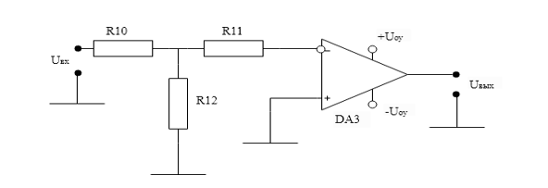
Рисунок 6 – Компаратор для получения опорного напряжения

Из рисунка 6 следует, что входным напряжением компаратора является выходное напряжение, получаемое с СКВТ, $U_{вх}= \sqrt{2}*40*\sin{30˚\sin{ωt}}$ = 28.3 * $\sin{ωt}$ Значит входное напряжение 28.3 Вольт. Ток потребления микросхемы $I_{вх }< I_{вх max } то есть I_{вх }< 4 мА$

Параметры резисторов $R_{10}, R_{11}, R_{12 }$:

$$R_{10}=180 кОм, R_{11}=10 кОм, R_{12}=20 кОм$$

ВЫБОР И РАСЧЕТ УСИЛИТЕЛЕЙ МОЩНОСТИ

Разделим наши усилители на предварительный усилитель и усилитель мощности. Предварительный усилитель будет выглядеть следующим образом:
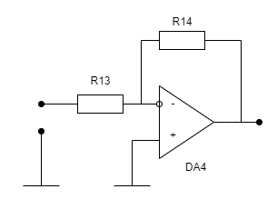
Рисунок 7 – Предварительный усилитель
Коэффициент усиления определяется из соотношения резисторов:
$$K_{y}= \frac{R_{14}}{R_{13}}$$
Определим этот коэффициент и номиналы резисторов, когда будем считать добротность.
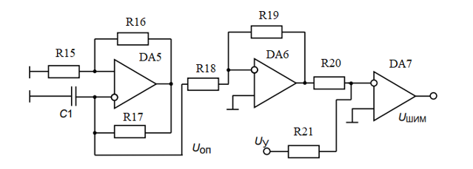
Рисунок 8 – Генератор пилообразного напряжения
С инвертирующего входа DA5 снимается пилообразное опорное напряжение $U_{оп}$ c частотой.
fоп = $\frac{1}{2*R17*C1*\ln\left(1+2\frac{R15}{R16}\right)}$
Так как емкость С1 заряжается и разряжается по экспоненте, уровни срабатывания триггера Шмитта схемы, которые определяют высоту «пилы», учитывая рекомендацию выбирать начальный линейный участок кривой заряда конденсатора, что соответствует уровню (0.1…0.2)𝑈вых 𝑚𝑎𝑥(𝑚𝑖𝑛).

Uопmax = $\frac{R15}{R15+R16}U_{выхmax}=0.1*11=1,1 В$
Uопmin = $\frac{R15}{R15+R16}U_{выхmin}= -0.1*11= -1,1 В$
𝑈вых 𝑚𝑎𝑥, 𝑈вых 𝑚𝑖𝑛– уровни насыщения ОУ. Номиналы резисторов возьмём 𝑅15 = 2 кОм, 𝑅16 = 18 кОм.
Из представленной выше формулы частоты выразим емкость конденсатора:
С1 = $\frac{1}{2*R17*C1*\ln\left(1+2\frac{R15}{R16}\right)}$
Пусть 𝑓оп = 4 кГц 𝑅17 = 1,3 кОм, в таком случае:

С1 = $\frac{1}{2*1300*4000*\ln\left(1+2\frac{2000}{18000}\right)}=480 нФ$
В качестве C1 возьмём конденсаторы из номинального ряда номинальной емкости конденсаторов Е3, исходя из которого получаем: C1(1) = 470 нФ, C1(2) = 10 нФ.
Дальнейшее усиление до уровня 5…10 В выполняется на инверторе DA6 c коэффициентом усиления
$$К_{у}=\frac{R_{19}}{R_{18}}= \frac{10}{2.2}=\frac{5}{1.1}$$
Возьмем 𝑅19 = 10 кОм и 𝑅18 = 2.2 кОм.
𝑈шим (выход DA7) формируется сравнением 𝑈оп («пила») и 𝑈у (от демодулятора). Резисторы 𝑅20 и 𝑅21 выберем одинаковыми по номиналу
𝑅20 = 𝑅21 = 10 кОм.

Выходное напряжение 𝑈шим гальванически развязано с силовыми транзисторными ключами ТК1–ТК4 за счет введения диодных оптопар. ТК1– ТК4 – представляют собой однотипные усилители мощности импульсов. Схема реализации реверсивного ШИП с двигателем постоянного тока показана на рис. 10.
Таблица 4. Характеристики микросхемы К249ЛП

𝑈вх 𝑚𝑎𝑥, В | 𝐼вх, мА | 𝑈вых 𝑚𝑎𝑥, В
5 | >=5 | 0.3

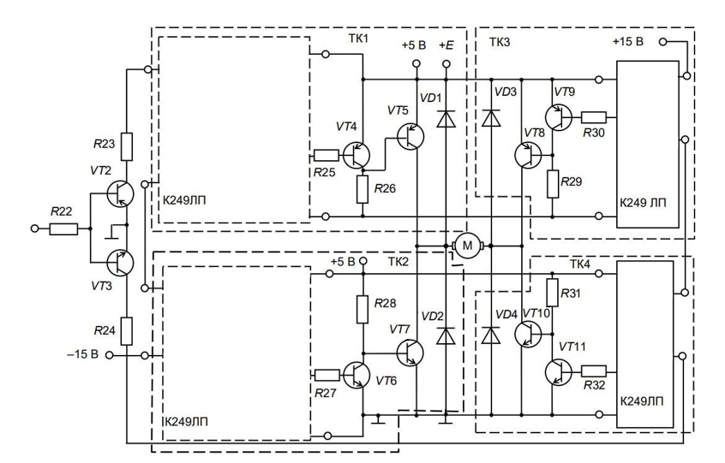
Рисунок 9 – Реверсивный ШИП с ДПТ
Коэффициент усиления ШИП определяется следующим образом:

КШИП = $\frac{U_{я max}}{U_{оп max}}=\frac{E-2U_{кэ нас}}{U_{оп нас}}$
где 𝑈кэ нас – напряжение насыщения транзисторов VT7, VT8, VT14, VT15.

Диоды VD1-VD4 и транзисторы VT4-VT11 выбираются исходя из того, что напряжение питания двигателя E = 110 В. Номинальный ток якоря двигателя 𝐼я = 0.9 А.
Возьмём 4 диода HER203:
𝑈обр = 200 В, 𝐼пр 𝑚𝑎𝑥 = 2 А, 𝐼обр 𝑚𝑎𝑥 = 25 мкА
Таблица 5. Характеристики транзистора КТ851А (VT 4, 5, 8, 9)

Uкб max, В | Uкэ max, В | Uбэ max, В | Iк max, А | Pк max, Вт | h21э | Тип
200 | 200 | -5 | 2 | 25 | 50 | p-n-p

Таблица 6. Характеристики транзистора KT850A (VT 6, 7, 10, 11)
Uкб max, В | Uкэ max, В | Uбэ max, В | Iк max, А | Pк max, Вт | h21э | Тип
200 | 200 | -5 | 2 | 25 | 50 | n-p-n

Так как ключи ТК1 – ТК4 идентичны, то рассмотрим только ТК1.
Номиналы резисторов выбираем из условий существования транзисторного ключа:
$I_{б}^{VT4}=S\frac{I_{к}}{h_{21э}}$, S = 1.5…3;
Возьмем S = 2 и h21э = 50. Получим:
$I_{б}^{VT5}=I_{k}^{VT4}=S\frac{I_{к}}{h_{21э}}=2*\frac{2}{50}$ = 0.08 А
$I_{k}^{VT4}=S\frac{I_{к}}{h_{21э}}=2*\frac{0.08}{50}$ = 0.0032 А
Аналогичным образом получаем значения сопротивлений:
𝑅25 = 𝑅27 = 𝑅29 = 𝑅31= 2 кОм
𝑅26 = 𝑅28 = 𝑅30 = 𝑅32 = 90 кОм
Транзисторы VT2 и VT3 выберем, учитывая, что входной ток микросхемы К249ЛП Iвх ≥ 5 мА. В качестве VT2 возьмём транзистор 2SA1380-E (p-n-p), а VT3 –транзистор 2SC3467 (n-p-n).
Таблица 9. Характеристики транзисторов VT2, VT3
 | VT2 – 2SA1380-E | VT3 – 2SC3467
Тип | p-n-p | n-p-n
Uкб max, В | 200 | 200
Uкэ max, В | 200 | 200
Iк max, А | 0.1 | 0.1
Pк max, Вт | 5 | 1
h21э | 40 | 40

Сопротивление, соответствующее транзисторам VT2, VT3:
R22 = $\frac{U_{шим}}{I_{б}^{VT2}}$ = $\frac{10}{0,005}=2 кОм$
Теперь можно определить коэффициент усиления ШИП:
E – 2 Uкэ нас = 44 – 2* 0.3 = 43.4 В
Kшип = $\frac{U_{я max}}{U_{оп max}}$ = $\frac{E-2U_{кэ нас}}{U_{оп max}}$= 43.4/1.1 = 39.5

СТРУКТУРНАЯ СХЕМА СИСТЕМЫ И ОПРЕДЕЛЕНИЕ ЛАХ И ЛФХ

Составим структурную схему системы:
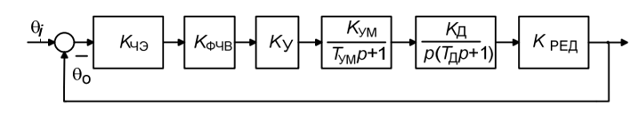
Рисунок 10 – Структурная схема системы
ПФ нескорректированной системы

W(p) = $\frac{k}{p(1+T_{д}p)(1+T_{ум}p)}$

Так как транзисторы в широтно-импульсном модуляторе переключаются с высокой частотой, то можно считать безынерционным звеном, поэтому не учитываем постоянную времени TУМ, и передаточная функция примет вид:
W(p) = $\frac{K}{p(1+T_{д}p)}$, K = Dw = Kчэ*$К_{ФЧВ}$*Kу*Kшип*Kд*Kред
Kчэ = 54.023
Kшип = 39.5
Kд = $2.4096$
Kред = 1/iред = 1/$468.12$= 0.002
$$К_{ФЧВ}=0.477$$
K = 54.02*39.5*2.4096*0,002*Ky =4.9* Ky
Dw = $\frac{\sqrt{2}ω_{max}}{θ_{д}}$ = $\frac{\sqrt{2}*0.55848 }{0.00349}$ = 226.3
Ky = $\frac{D_{ω}}{K_{чэ}*K_{шип}*K_{д}*K_{ред}}$ = $\frac{226.3}{54.02*39.5*2.4096*0,002*0,477}=$46.2
R14 = 51 Ом,
R13 = 1.1 Ом
Результаты компьютерного моделирования представлены на рис. 11
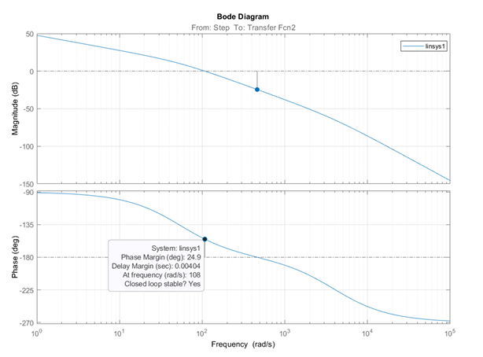
Рисунок 11 – Результаты моделирования

ЗАКЛЮЧЕНИЕ
В процессе выполнения курсовой работы была разработана следящая система, соответствующая заданным техническим требованиям. Были определены параметры механической нагрузки на выходной оси системы, включая момент инерции Jн и статический момент Mн.
Система работает от постоянного тока. В качестве преобразователя использован широтно-импульсный преобразователь (ШИП), а в качестве чувствительного элемента — сельсиновый комплект с возбуждением от переменного тока (СКВТ).
Для всех компонентов следящей системы был проведён расчёт элементной базы. С помощью программы MATLAB были построены логарифмические амплитудно-частотная (ЛАХ) и фазочастотная (ЛФХ) характеристики системы. Запас по фазе системы составил 24,9 градусов, а частота среза — 544 рад/с.

СПИСОК ЛИТЕРАТУРЫ
- Кузнецов В. Е. Исследование технических средств систем управления: учеб.-метод. пособие к лаб. раб. СПб., 2017. URL: http://lk.etu.ru/dashboard/api/download/2747
- Кузнецов В. Е. К89 Проектирование следящей системы: учеб.-метод. пособие. СПб.: Изд-во СПбГЭТУ «ЛЭТИ», 2018
- Москатов Е. А. Справочник по полупроводниковым приборам. – М.: Журнал “Радио”, 2005.

ПРИЛОЖЕНИЕ
